Sistem Informasi Unit Kegiatan Mahasiswa

STMIK PalComTech

Andika Widyanto[1]

Sistem Informasi[1]

STMIK PalComTech

Palembang

andika_widyanto@palcomtech.ac.id[1]

***Abstract* —** **Student Activity Unit is a place where students gather who have the same interests in a college. STMIK PalComTech is a private tertiary institution in the city of Palembang that has 5 officially Student Activity Unit registered, Student Activity Unit (SAU) of STMIK PalComTech activities are recorded manually either in attendance such as attendance, registration and announcements or in other words still not computerized, thus in order to support the recording of activities in the attendance side, members and materials taught up to SAU member registration, the researchers created a web-based SAU information system using the Rational Unified Process method. This method is used based on previous studies and is considered suitable for building an Information System. The results of this study are information systems that can be used by SAU, SAU members, and STMIK PalComTech students who make it easy to collect attendance information, member data, activity data, material, and announcements and monthly reports that can facilitate reporting of activities carried out by the Student Activity Unit at STMIK PalComTech.**

***Keywords—*** ***Information System, Student Activity Unit, STMIK PalComTech***

***Abstrak* — Unit Kegiatan Mahasiswa adalah sebuah wadah tempat berhimpunnya para mahasiswa yang memiliki kesamaan minat dan kegemaran dalam suatu perguruan tinggi. STMIK PalComTech adalah perguruan tinggi swasta di kota Palembang yang memiliki 5 UKM resmi terdaftar, kegiatan UKM STMIK PalComTech dicatat secara manual baik yang hadir seperti absensi, pendaftaran dan pengumuman atau dengan kata lain masih belum terkomputerisasi, dengan demikian guna mendukung pencatatan kegiatan dalam sisi absensi, anggota dan materi yang diajarkan hingga pendaftaran anggota UKM, maka peneliti membuat sebuah sistem informasi UKM berbasis web dengan menggunakan metode *Rational Unified Process*. Metode ini digunakan berdasarkan penelitian-penelitian terdahulu dan dianggap cocok untuk membangun sebuah Sistem Informasi. Hasil dari penelitian ini adalah sistem informasi yang dapat digunakan oleh UKM, anggota UKM, dan kemahasiswaan STMIK PalComTech yang membuatnya mudah untuk mengumpulkan informasi kehadiran, data anggota, data aktivitas, materi, dan pengumuman serta laporan bulanan yang dapat memudahkan pelaporan kegiatan-kegiatan yang dilaksakan oleh Unit Kegiatan Mahasiswa di STMIK PalComTech.**

***Kata Kunci— SistemIinformasi, Unit Kegiatan Mahasiswa, STMIK PalComTech.***

# PENDAHULUAN

STMIK PalComTech merupakan sebuah perguruan swasta di Kota Palembang yang memiliki Unit Kegiatan Mahasiswa (UKM), digunakan sebagai wadah untuk menghimpun mahasiswa yang memiliki kegemaran dan minat yang sama. Unit Kegiatan Mahasiswa STMIK PalComTech sendiri berjumlah 5 UKM, yang masing-masing bernama UKM PalComTech Broadcasting, UKM PalComTech Digital Art, UKM PalComTech Open Source, UKM PalComTech Photography, dan UKM PalComTech Programming. Unit Kegiatan Mahasiswa sendiri merupakan sebuah lembaga kemahasiswaan tempat berhimpunnya para mahasiswa yang memiliki kesamaan minat, kegemaran, kreativitas, dan orientasi aktivitas penyaluran kegiatan ekstrakulikuler di kampus[1].

UKM-UKM yang berada di STMIK PalComTech sendiri pada saat masa pendaftarannya masih menggunakan cara yang konvensional dengan datang ke stan-stan yang telah dibuka oleh masing-masing UKM PalComTech, hal ini dianggap sedikit kurang efektif dikarenakan ada kemungkinan mahasiswa yang mengikuti lebih dari 1 UKM dan masing-masing UKM sering tidak mengetahui data anggotanya masing-masing, selain itu juga terdapat beberapa kendala seperti absensi kegiatan yang masih tercatat pada lembaran kertas masing-masing pengurus UKM, hal ini menyebabkan pihak kemahasiswaan diharuskan keliling kelas untuk mengetahui absensi masing-masing UKM, selain itu juga pihak kemahasiswaan susah untuk mendapatkan informasi data anggota UKM. Karena beberapa faktor inilah peneliti berinisiatif untuk membangun sebuah sistem informasi unit kegiatan mahasiswa STMIK PalComTech yang berfungsi untuk menampung data-data anggota, absensi, kegiatan, materi dan sebagainya yang dibutuhkan oleh semua pihak terkait.

Menurut Whitten (dalam jurnal Ifan Sadewa: 2016), sistem informasi adalah pengaturan orang, data, proses dan Teknologi Informasi (IT) yang berinteraksi untuk mengoleksi, memproses, menyimpan, dan menyediakan hasil berupa informasi yang diperlukan untuk mendukung sebuah organisasi[2]. Sedangkan menurut Rochim (dalam jurnal Sofian Sauri: 2015), sistem informasi bisa diartikan sebagai kesatuan elemen informasi, termasuk cara mendesain, mengaktifkan, mengatasi, memelihara, dan memanfaatkan informasi[3]. Menurut Ramdani Setiawan, sistem informasi UKM adalah suatu sistem yang dibuat manusia yang terdiri dari komponen berbasis komputer dan manual yang menyediakan informasi bagi pengurus, anggota serta orang lain di luar organisasi yang berkepentingan[4].

# METODOLOGI

Sistem Informasi UKM STMIK PalComTech dirancang dan dibangun menggunakan bahasa pemrograman PHP versi 7.1 dengan basis data MySQL, secara umum Sistem Informasi ini dibangun untuk memudahkan proses pendaftaran, absensi kegiatan, pengumuman, informasi materi dan beberapa hal lainnya yang terkait dengan UKM STMIK PalComTech. Pada penelitian yang dilakukan oleh Elmayati, yang berjudul aplikasi unit kegiatan mahasiswa (UKM) pada STMIK Mura Lubuk Linggau berbasis web, menyimpulkan bahwa website digunakan untuk menyampaikan informasi dan memberikan data dengan cepat, tepat, dan akurat[5]. Sedangkan penelitian yang dilakukan oleh Sofian Sauri, yang berjudul Sistem Informasi unit kegiatan mahasiswa (UKM) sepakbola universitas mulawarman berbasis web, menyimpulkan bahwa dengan adanya Sistem Informasi UKM dapat digunakan sebagai alat bantu dalam penyampaian informasi teknologi dan komunikasi UKM itu sendiri dan dengan adanya Sistem Informasi UKM ini mengatasi kurangnya minat mahasiswa untuk mendaftar UKM, serta dapat dijadikan solusi yang berguna. Dari beberapa penelitian terdahulu, terlihat bahwa Sistem Informasi UKM dapat membantu pihak-pihak terkait dalam mengatasi kekurangan-kekurangan yang ada pada aktivitas pencatatan dan kegiatan lainnya, seperti pendaftaran UKM yang semakin meningkat setelah website UKM tersebut dibuat.

Pada pembuatan Sistem Informasi UKM STMIK PalComTech ini, peneliti menggunakan metode *Rational Unified Process*, seperti dijelaskan pada penelitian yang dilakukan oleh Usman Ependi, bahwa *Rational Unified Process* (RUP) adalah pendekatan pengembangan perangkat lunak yang dilakukan berulang-ulang (*iterative*), tertuju pada arsitektur (*arsitektur-centric*), dan lebih diarahkan berdasarkan permasalahan yang dihadapi (*use case driven*). RUP menyediakan pendefinisian struktur yang baik untuk alur hidup proyek perangkat lunak. Metode RUP mempunyai 4 (empat) fase, yaitu:

1. Fase *inception*

Tahap pertama ini kita memodelkan proses bisnis yang dibutuhkan (*business modelling*) dan mendefinisikan kebutuhan akan sistem yang akan dibuat (*requirements*)

1. Fase *elaboration*

Tahap kedua lebih ditujukan pada perencanaan arsitektur sistem. Tahap ini lebih pada analisis dan desain sistem.

1. Fase *construction*

Tahap ketiga, dimana kita mengembangkan komponen dan fitur-fitur sistem. Implementasi dan pengujian sistem yang tertuju pada implementasi perangkat lunak pada kode program.

1. Fase *transition*

Tahap dimana kita *deployment* atau instalasi sistem agar dapat digunakan dan dipahami oleh pengguna (*user*). Aktifitas pada tahap ini termasuk pada pelatihan pengguna dan pemeliharaan

Adapun proses iteratif RUP dapat dilihat pada gambar 1 di bawah berikut ini:

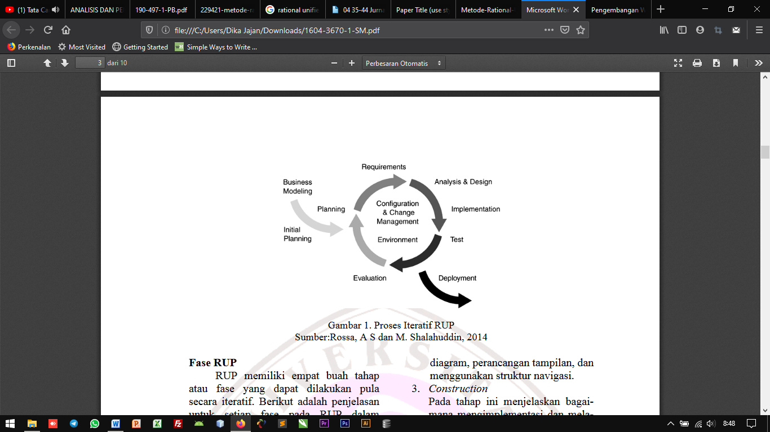

Gambar 1. Proses Iteratif RUP

Sumber: Rossa, A S dan M. Shalahuddin, 2014

# PEMBAHASAN

* 1. Fase *Inception*

Tahapan ini digunakan untuk menggali kebutuhan terhadap pengembangan sistem pangkalan data tanaman obat. Tahapan ini digunakan untuk memodelkan proses bisnis yang dijalankan dan mengusulkan proses bisnis yang baru. Target pengguna dalam sistem ini adalah anggota UKM, kemahasiswaan, dan pengurus UKM yang melakukan kegiatan/aktivitas UKM di STMIK PalComTech. Fase *inception* mempunyai dua tahap, yaitu:

1. *Business Modelling*

*Business modelling* sebagai suatu teknik pemodelan yang digunakan untuk menggambarkan model sebuah bisnis. *Business modelling* digunakan untuk meninjau, meningkatkan dan membuat sebuah bisnis. Model yang digunakan dalam *business modelling* yaitu *Business Use Case Model* yang menggambarkan interaksi proses sistem tersebut dengan pihak luar.



Gambar 2. *Business Use Case Model*

1. *Requirement*

*Requirement workflow* adalah untuk menggambarkan sistem apa yang harus dilakukan. *Use case* diidentifikasikan untuk mewakili perilaku sistem, *Use case diagram* ini menggambarkan fungsional yang diharapkan dari sistem informasi UKM STMIK PalComTech. Anggota UKM dapat melihat pengumuman, materi dan data anggota lainnya setelah melakukan login ke sistem. Pengurus UKM dapat menambah pengumuman, materi, anggota baru dan melakukan absensi serta mengupload laporan bulanan setelah login ke sistem, dan yang terakhir adalah kemahasiswaan yang dapat mengakses data-data anggota, absensi serta laporan bulanan tanpa mengubah data di dalam sistem melalui proses login.

* 1. Fase *Elaboration*

1. Analisis

Dari hasil penelitian yang dilakukan peneliti menemukan permasalahan, yaitu calon anggota UKM diwajibkan datang ke stan-stan UKM untuk mendaftar secara langsung, sedangkan tidak semua mahasiswa dapat mengunjungi stan-stan tersebut dikarenakan keterbatasan waktu dan tempat, selain itu juga sering terdapat mahasiswa atau calon anggota yang mendaftar lebih dari 1 (satu) UKM pada periode yang bersamaan, selain itu pihak pengurus UKM juga memerlukan waktu yang cukup lama ketika ditanya mengenai data anggota UKM, absensi, kegiatan dan materi yang diajarkan, serta pihak kemahasiswaan yang memerlukan waktu juga untuk mengetahui laporan bulanan.

1. Desain

*Activity Diagram* yang digunakan untuk menggambarkan *workflow* (aliran kerja) atau aktivitas dari sebuah sistem atau proses bisnis, diagram aktivitas menggambarkan aktivitas-aktivitas sistem bukan apa yang dilakukan aktor[6].

*Activity Diagram* menggambarkan kegiatan interaksi antara anggota dan sistem. Pertama-tama sistem menampilkan menu registrasi, kemudian anggota memasukkan data diri, apabila proses registrasi tidak berhasil maka sistem langsung menampilkan menu registrasi kembali, dan apabila sukses sistem langsung menampilkan pemberitahuan registrasi berhasil. Pada menu utama anggota terdapat data anggota UKM, data UKM, data pengumuman, data materi, sedangkan pada menu utama unit kemahasiswaan menampilkan data-data seperti, data UKM, data anggota UKM, data registrasi user baru, data pengumuman, data materi, data absensi, data laporan, artikel, dan galeri. Adapun menu-menu yang ada pada tampilan ketua UKM adalah data user, data registrasi user, data UKM, data pengumuman, data materi, data absensi, data laporan, data artikel, dan data galeri.

Adapun gambaran *activity diagram* anggota UKMdapat dilihat pada gambar 3.



Gambar 3. *Activity Diagram* Anggota UKM

*Activity Diagram* yang menjelaskan aktivitas pengurus UKM dapat dilihat pada gambar 4.



Gambar 4. Activity Diagram Pengurus UKM

*Activity Diagram* yang menjelaskan kemahasiswaan dapat dilihat pada gambar 5.



Gambar 5. Activity Diagram Kemahasiswaan

1. Desain Struktur Menu
   1. Rancangan Tampilan Utama

Tampilan utama merupakan menu atau tampilan halaman awal pada sistem informasi UKM PalComTech, adapun tampilan utama dapat dilihat pada gambar 2, di bawah ini.

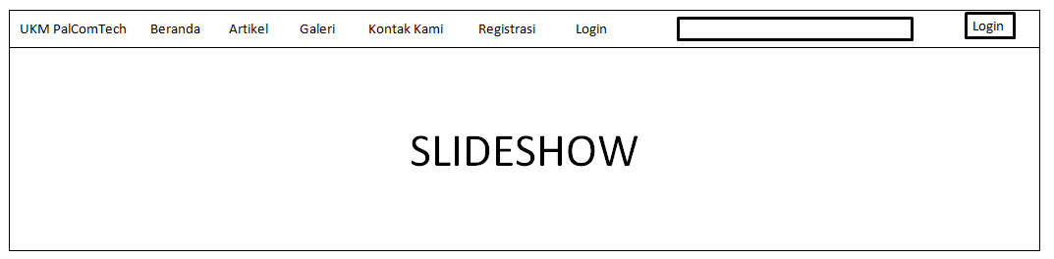

Gambar 2. Tampilan Utama

* 1. Rancangan Menu Registrasi Calon Anggota

Menu ini merupakan sebuah tampilan form yang digunakan untuk registrasi calon anggota baru, calon anggota baru dapat mengisi data diri dan memilih UKM yang ingin diikuti. Tampilan formulir registrasi calon anggota ini dapat dilihat pada gambar 3.

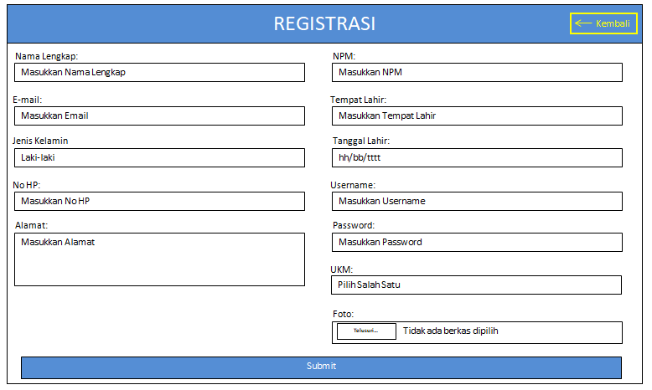

Gambar 3. Menu Registrasi Calon Anggota

* 1. Rancangan tampilan form login

Tampilan form login merupakan tampilan form yang digunakan untuk login anggota baru, anggota baru cukup dengan memasukkan username dan password. Tampilan form login dapat dilihat pada gambar 4, berikut ini.

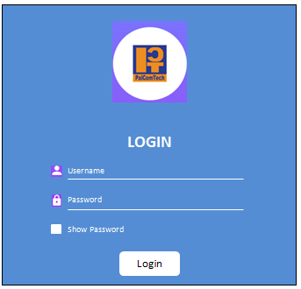

Gambar 4. Tampilan Form Login

* 1. Rancangan tampilan data anggota

Tampilan data anggota merupakan tampilan yang digunakan untuk melihat data anggota UKM yang sudah melakukan registrasi, tampilan ini dapat dilihat pada gambar 5.

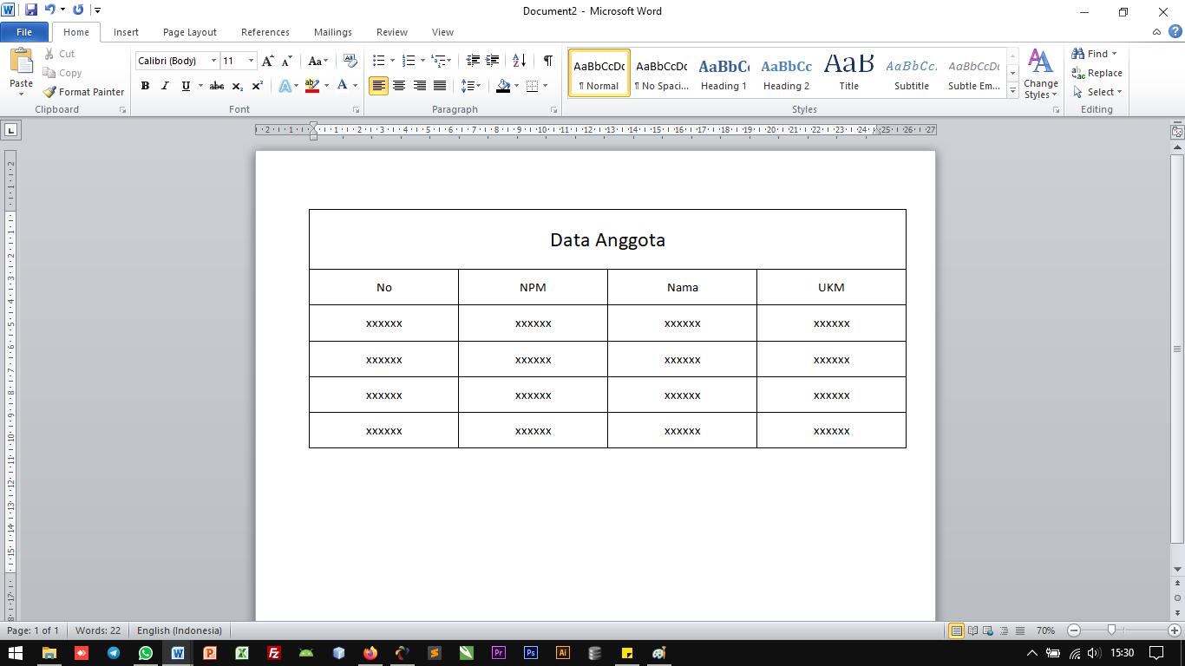

Gambar 5. Tampilan Data Anggota

* 1. Rancangan tampilan data UKM

Tampilan data UKM merupakan tampilan yang digunakan untuk melihat data UKM yang terdaftar di STMIK PalComTech, adapun rancangan tampilan data UKM ini dapat dilihat pada gambar 6.

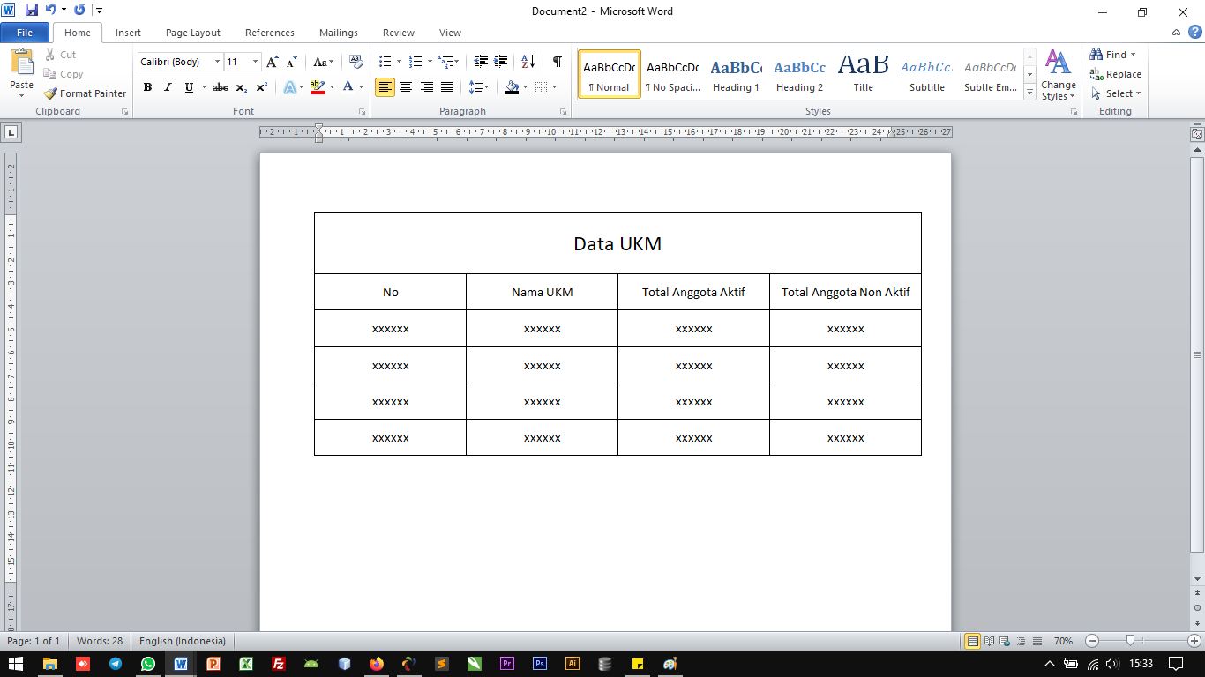

Gambar 6. Tampilan Data UKM

* 1. Rancangan tampilan data pengumuman

Tampilan data pengumuman merupakan tampilan yang digunakan untuk melihat data pengumuman yang akan diumumkan kepada semua anggota UKM, tampilan data pengumuman dapat dilihat pada gambar 7.

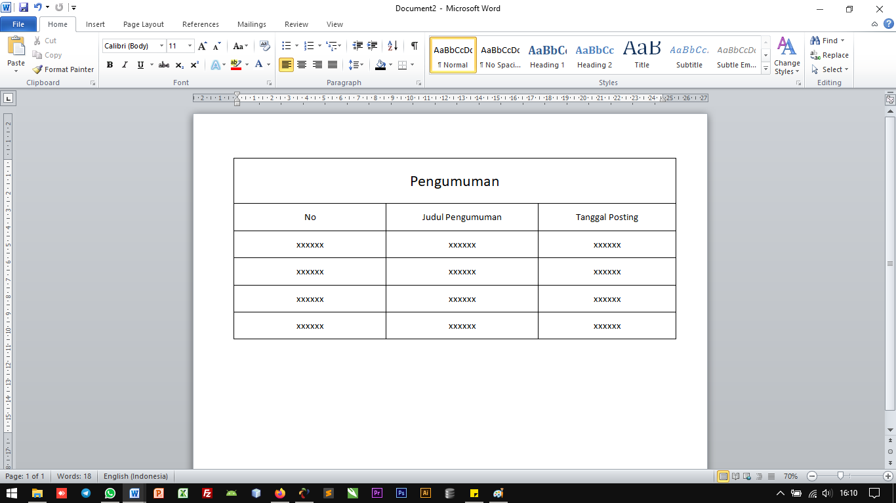

Gambar 7. Tampilan data pengumuman.

* 1. Rancangan tampilan data materi.

Tampilan data materi adalah tampilan yang digunakan untuk melihat data-data materi yang diinput oleh ketua-ketua UKM, tampilan data materi tersebut dapat dilihat pada gambar 8.

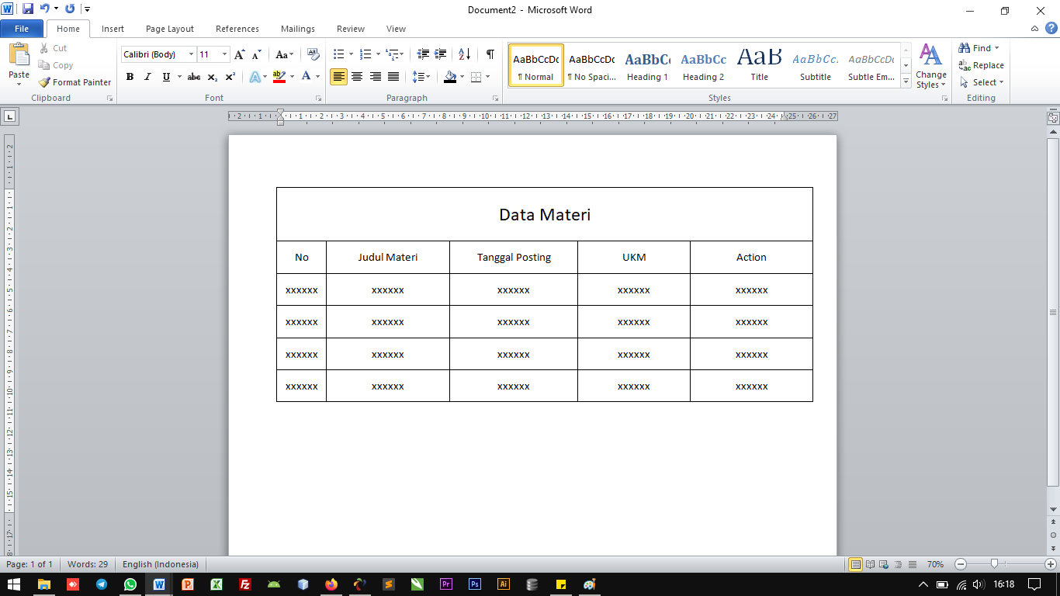

Gambar 8. Tampilan data materi

* 1. Rancangan tampilan data absensi

Tampilan data absensi adalah tampilan yang digunakan untuk melihat data-data absensi yang diinput oleh ketua UKM, tampilan data materi tersebut dapat dilihat pada gambar 9.

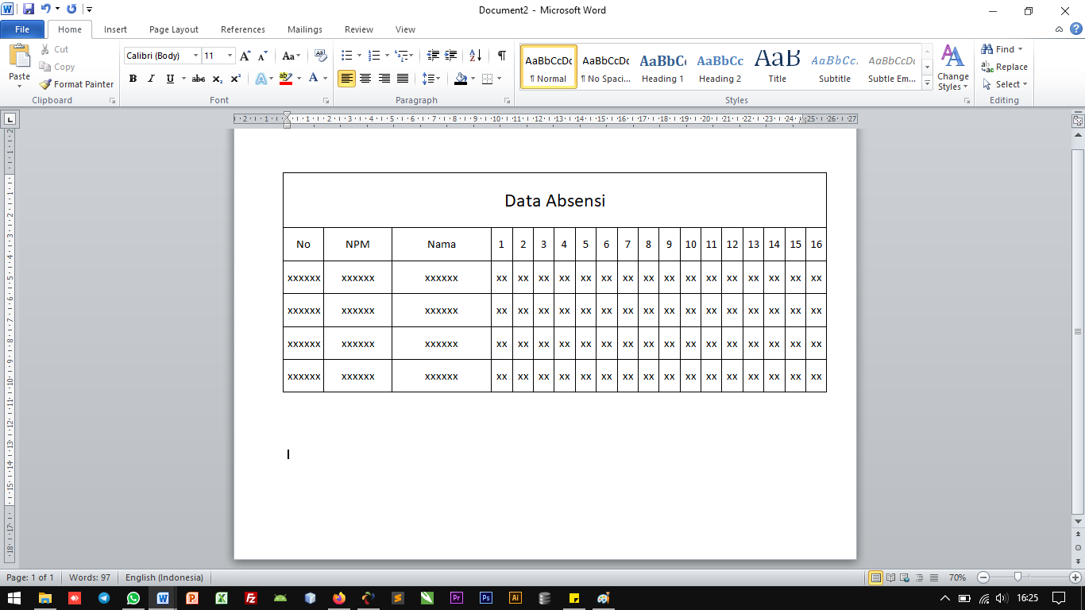

Gambar 9. Tampilan data absensi

* 1. Fase *Constructions*

1. Implementasi

Hasil dari penelitian yang telah dilakukan di STMIK PalComTech adalah Sistem Informasi UKM STMIK PalComTech menggunakan metode RUP dengan bahasa pemrograman PHP versi 7.1 dan *database* MySQL. Sistem informasi ini dibuat untuk mempermudah proses pendaftaran calon anggota UKM, dan proses absensi, mendapatkan materi serta laporan bulanan UKM. Dalam hal proses pendaftaran, calon anggota UKM tidak harus datang ke stan-stan UKM yang biasanya dibuka, hal ini juga dapat mengurangi pengeluaran UKM untuk mencetak *banner* dan pendataan anggota yang lebih rapi dibandingkan dengan periode sebelumnya.

Pada tahap implementasi ini sistem informasi UKM STMIK PalComTech, memiliki 2 tampilan yaitu halaman depan dan halaman dashboard. Pada halaman depan terdapat 5 menu, yaitu beranda, artikel, galeri, kontak kami, registrasi dan login, sedangkan untuk halaman dashboard terdapat beberapa menu yang dibedakan untuk beberapa level pengguna. Pada halaman beranda, terdapat beberapa tampilan yaitu slideshow, pengenalan UKM dan artikel terbaru. Sedangkan pada menu artikel terdapat tampilan artikel-artikel yang telah diposting oleh ketua-ketua UKM dan admin, untuk galeri terdapat tampilan gambar-gambar yang berhubungan dengan kegiatan UKM, sedangkan untuk kontak kami adalah tampilan yang digunakan untuk pengunjung sistem informasi apabila ada yang ingin ditanyakan, lalu ada menu registrasi dimana tampilan ini berfungsi sebagai tempat calon anggota registrasi, dan menu login adalah tempat anggota dan pengguna masuk ke dalam sistem informasi.

Adapun tampilan halaman beranda yang telah dihasilkan adalah seperti gambar 10 ini.

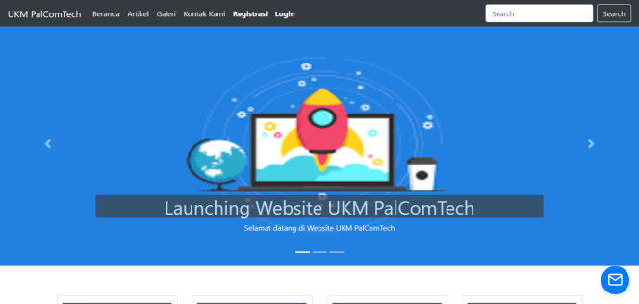

Gambar 10. Tampilan halaman beranda.

Tampilan halaman artikel yang telah diimplementasikan dapat dilihat pada gambar 11 berikut ini.

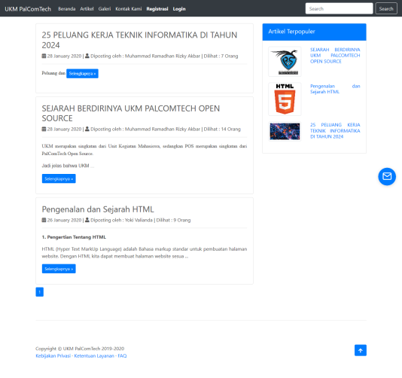

Gambar 11. Tampilan halaman artikel.

Tampilan halaman galeri yang berisi foto-foto kegiatan UKM dapat dilihat pada gambar 12.

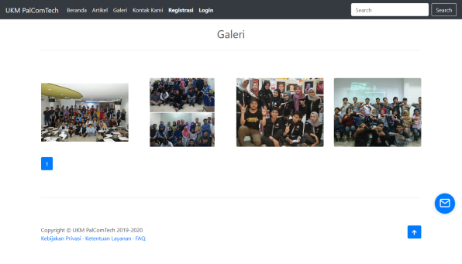

Gambar 12. Tampilan halaman galeri.

Tampilan halaman kontak kami yang berisi sebuah formulir yang dapat diisi pengunjung sistem informasi UKM STMIK PalComTech, tampilan ini dapat dilihat pada gambar 13.

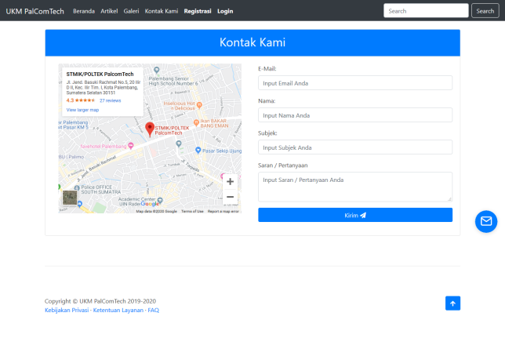

Gambar 13. Tampilan halaman kontak kami.

Tampilan halaman registrasi yang berisi sebuah formulir yang diisi oleh calon anggota UKM STMIK PalComTech dan dapat dilihat pada gambar 14.

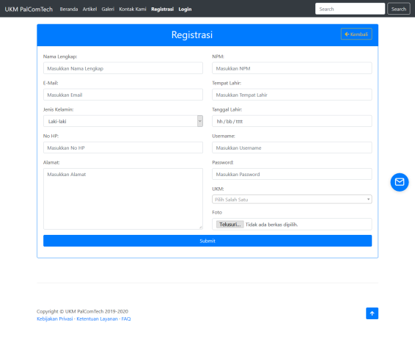

Gambar 14. Tampilan halaman registrasi.

Tampilan halaman login yang berisi sebuah formulir untuk masuk ke dalam sistem informasi UKM STMIK PalComTech yang dapat dilihat pada gambar 15.

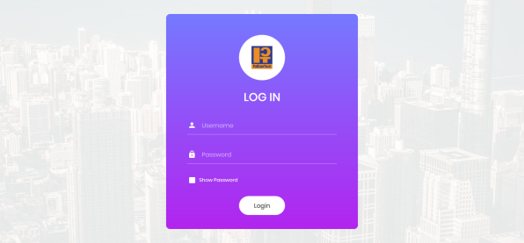

Gambar 15. Tampilan halaman login.

Pada halaman dashboard terdapat beberapa menu yang dapat digunakan oleh pengguna yang dibagi menjadi 4 level, yaitu super admin, ketua UKM, kemahasiswaan dan anggota UKM. Adapun menu-menu yang ada pada ketua UKM adalah data anggota, data registrasi user, data UKM, data pengumuman, data materi, data absensi, dan data laporan. Sedangkan untuk menu yang ada pada anggota adalah data anggota, data UKM, data pengumuman, dan data materi.

Pada tampilan halaman registrasi user atau calon anggota dapat dilihat pada gambar 16 berikut ini.

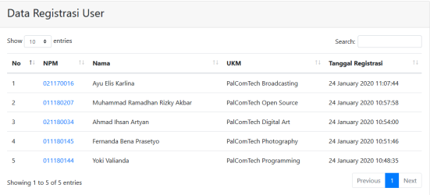

Gambar 16. Tampilan halaman registrasi user.

Pada tampilan halaman data UKM yang berisi data mengenai informasi UKM, seperti yang dapat dilihat pada gambar 17.

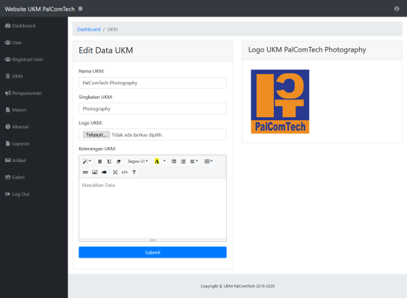

Gambar 17. Tampilan halaman data UKM.

Pada tampilan halaman pengumuman yang berisi mengenai informasi pengumuman-pengumuman yang berkaitan dengan kegiatan UKM STMIK PalComTech, tampilan ini dapat dilihat pada gambar 18.

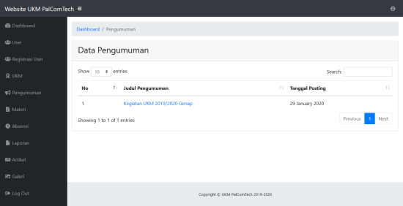

Gambar 18. Tampilan halaman data pengumuman.

# KESIMPULAN

Berdasarkan hasil penelitian yang sudah dilakukan, dapat disimpulkan bahwa Sistem Informasi UKM STMIK PalComTech dapat membantu para calon anggota UKM dalam hal pendaftaran UKM, selain itu Sistem Informasi UKM STMIK PalComTech.

##### References

[1] F. H. S. Al Haris, S. H. Anwariningsih, and A. J. Barid, “Pemodelan Aplikasi Unit Kegiatan Mahasiswa (Ukm) Universitas Sahid Surakarta,” *J. Gaung Inform.*, vol. 8, no. 2, pp. 104–114, 2018.

[2] K. S. Ifan Sadewa, “Analisis Dan Perancangan Sistem Indormasi Unit Kegiatan Mahasiswa (UKM) Berbasis Web Pada Universitas Batanghari,” *J. Manaj. Sist. Inf.*, vol. 2, no. 1, pp. 135–146, 2016.

[3] S. Sauri, A. T. Haryono, I. F. Astuti, D. M. Khairina, and D. Cahyadi, “Sistem Informasi Unit Kegiatan Mahasiswa (UKM) Sepakbola Universitas Mulawarman Berbasis Web,” *Inform. Mulawarman J. Ilm. Ilmu Komput.*, vol. 10, no. 2, p. 46, 2015.

[4] R. Setiawan and A. Mulyani, “Rancang Bangun Sistem Informasi Unit Kegiatan Mahasiswa Seni Dan Budaya Sekolah Tinggi Teknologi Garut,” *J. Sekol. Tinggi Teknol. Garut*, vol. 14, no. 2, pp. 222–229, 2017.

[5] Elmayati, “Aplikasi Unit Kegiatan Mahasiswa (UKM) pada STMIK MURA LUBUKLINGGAU Berbasis Web,” *J. Chem. Inf. Model.*, vol. 53, no. 9, pp. 1689–1699, 2013.

[6] G. W. Sasmito, “Penerapan Metode Waterfall Pada Desain Sistem Informasi Geografis Industri Kabupaten Tegal,” *J. Inform. Pengemb. IT*, vol. 2, no. 1, pp. 6–12, 2017.